28.03.2012 15:51 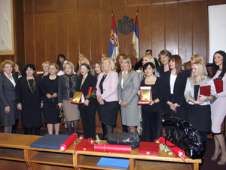

**Добитница Златне плакете "Бизнис дама године", ове је године директор фабрике "Тетра Пак" у Горњем Милановцу Индира Петровић.**

Плакету додељује жири Клуба привредних новинара. Признање је уручено данас. Свечана додела признања Бизнис и креативне даме", већ се трећу годину одржава под покровитељством председнице парламента Славице Ђукић Дејановић. Део је пројекта "Успешне жене Србије", који реализује Клуб привредних новинара. Успешне жене, модел су за све остале жене у Србији и у њима лежи огроман ресурс да наша земља буде боља, рекла је председница Парламента, уручујући награду. На свечаности у Скупштини Србије уручене су и плакете" Бизнис дама 2011." Та су признања добиле генерална директорка компаније РИЧ из Прокупља Милена Анђић, директорка фирме А.М.Р. из Параћина, у оквиру, које успешно послују хотел "Петрус" и етно село, Јасмина Радивојевић, власница и директорка модне куће "Луна" Биљана Јовановић, директорка Института за рехабилитацију Београд Милица Лазовић, директорка "Интермеханике Смедерево" Ружица Ђурђевић. Жири је признање "Креативна дама 2011." доделио Горици Поповић, глумици, продуценту и редитељки, чија посвећеност традиционалним ручним радовима доприноси очувању српске традиције. Понела га је и Весна Дедић, новинарка, која је однедавно и у књижевним водама и чија су два романа бестселери у српским књижарама. Добитница је и портпарол Природњачког музеја у Београду Александра Савић, за допринос очувању аутохтоних сорти воћа. Та признања уручена су и председници хуманитарне организације "Дивац" Снежани Дивац, за хуманитарни рад, дамама из Уметничког ансамбла Министарства одбране "Станислав Бинички". Награђена је и Маја Милош млада режисерка, која је својим дебитантским остварењем "Клип" освојила награду за најбољи филм на Интернационалном филмском фестивалу у Ротердаму.

http://www.radiobeograd.rs/index.php?option=com_content&task=view&id=53251&Itemid=90